一、單選題，共 40 題，每題 2.5分，選擇題使用電腦答案卡
（ ）1.三相平衡式功率因數表以何者為可動線圈？ (A)電流線圈 (B)電壓線圈 (C)移相線圈 (D)以上皆非

（ ）2.將一導線繞成線圈狀而具有電感性質的元件稱為 (A)電阻器 (B)電感器 (C)電容器 (D)放大器

（ ）3.調整示波器螢光幕所顯示波形之振幅的旋鈕為 (A)TIME/DIV (B)VOLT/DIV (C)LEVEL (D)POSITION

（ ）4.一RL串聯電路，電感無儲能在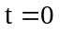秒時，施加10V的直流電源，則電路電流的波形為(但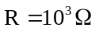，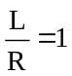) (A)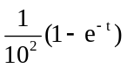 (B)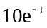 (C)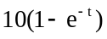 (D)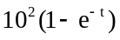

（ ）5.如下圖所示電路，當開關S閉合時，求充電時間常數為多少？
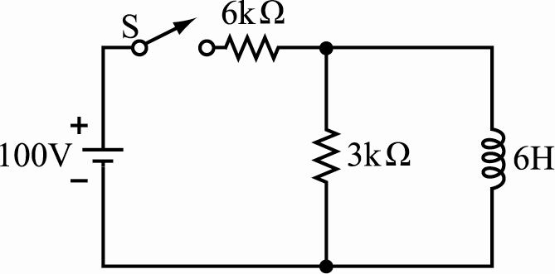(A)1ms (B)2ms (C)3ms (D)4ms

（ ）6.對於一交流純電感電路，試問下列敘述何者錯誤？ (A)感抗與頻率成反比 (B)電壓越前電流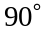 (C)功率因數為滯後，且永遠為零 (D)純電感電路不會消耗功率

（ ）7.有一電容器標為0.022Z，Z代表誤差為多少？ (A)±20％ (B)±10％ (C)±5％ (D)－20～＋80％

（ ）8.有關功率因數的敘述，下列何者正確？ (A)負載為純電容之PF1 (B)負載為純電感之PF1 (C)負載為純電阻之PF 1 (D)－1PF0

（ ）9.斷電延時型電驛之延時接點的動作特性為 (A)延時動作瞬時復歸 (B)瞬時動作延時復歸 (C)閃爍動作 (D)瞬時動作瞬時復歸

（ ）10.某工廠負載為8kW，電源為110V/60Hz，功率因數為0.8滯後，今功率因數提高為1，需並聯之電容器的容量為 (A)412μF (B)550μF (C)658μF (D)1316μF

（ ）11.瓦時表上之標示1200REV/kWh係表示 (A)負載消耗功率 (B)表頭轉數之額定值 (C)使用壽命 (D)圓盤轉動1200轉代表消耗電能量1 kWh

（ ）12.瓦時表之額定係以何者的額定來決定？ (A)電壓線圈 (B)電流線圈 (C)短路線圈 (D)電感器

（ ）13.日光燈所用的起動器功能為 (A)幫助燈管點亮 (B)限制電路電流 (C)提高電壓 (D)降低燈管閃爍

（ ）14.40W日光燈的安定器一次側繞組並聯的電容器功能為 (A)降低雜訊 (B)提高電壓 (C)旁路信號 (D)改善功率因數

（ ）15.直熱式電鍋，其控溫開關之動作是利用 (A)高溫消磁作用 (B)雙金屬片 (C)定時器 (D)水銀開關

（ ）16. 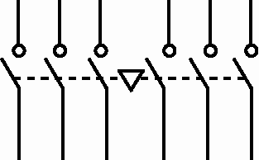 此電路符號代表 (A)電動機保護斷路器 (B)正逆轉電磁接觸器 (C)逆轉防止電驛 (D)靜止型電動機保護電驛

（ ）17.如圖所示，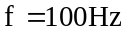、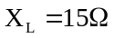、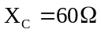，則此電路之諧振頻率應為
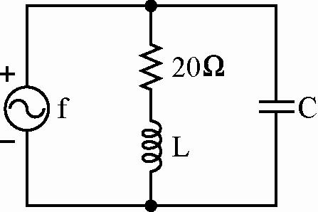(A)200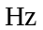 (B)180 (C)150 (D)120

（ ）18.日光燈與白熾燈相比較 (A)白熾燈壽命較長 (B)日光燈需較多附件、起動時間長 (C)白熾燈附件多、起動時間長 (D)白熾燈電路功率因數較低

（ ）19.正逆轉電磁接觸器之連鎖裝置目的為 (A)預防兩電磁接觸器同時接通 (B)確保兩電磁接觸器同時接通 (C)過載保護 (D)過壓保護
後面尚有試題

（ ）20.如下圖所示，當開關S未接通時，電容器兩端之電壓為0V，若在秒時開關S接通，求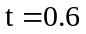秒時，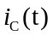之電流？
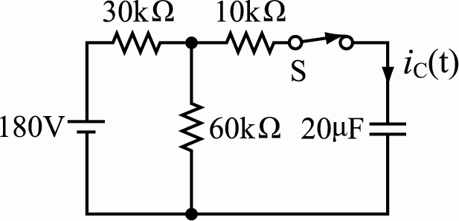
(A)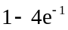mA (B)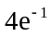mA (C)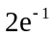mA (D)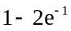mA

（ ）21.如下圖所示，電路中阻抗為
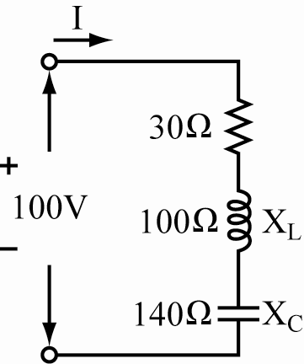(A)270 (B)70 (C)50 (D)30

（ ）22.如下圖所示之電路，下列敘述何者正確？
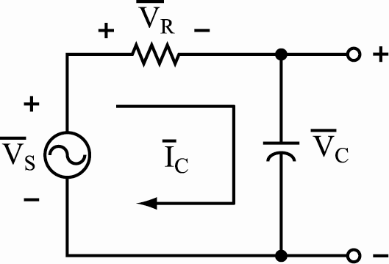(A)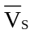超前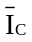 (B)超前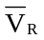 (C)超前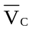 (D)超前

（ ）23.如下圖所示，何時=90且此時的振幅為多少？
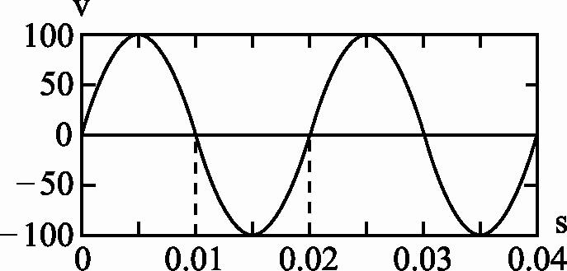(A)0V (B)－100V (C)50V (D)100V

（ ）24.有一個RL串聯的直流電路，電感無儲能，在秒時，加上15V的直流電源，則電感的電壓波形為 (A)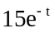V (B)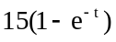V (C)15V (D)0V(但)

（ ）25.如下圖所示之電路，當開關S閉合後10秒，電阻器R及電感器L上之電壓分別為
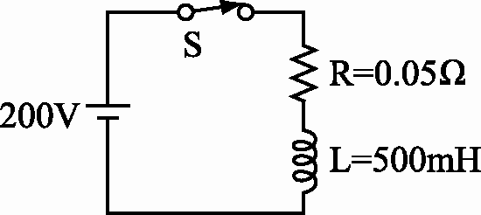 (A)74V、74V (B)126V、74V (C)74V、126V (D)50V、50V

（ ）26.如下圖所示，開關接通後經歷1秒鐘，電容兩端之電壓為多少V？
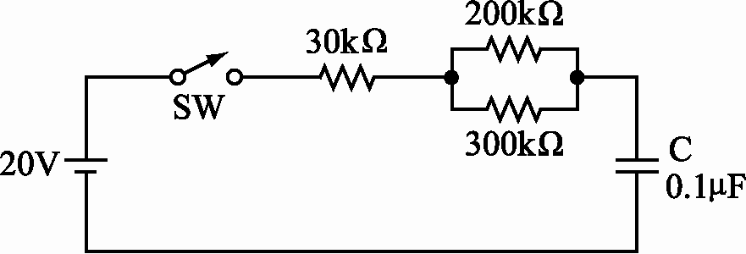 (A)20V (B)16.3V (C)17V (D)0V

（ ）27.有關RLC諧振電路，下列敘述何者正確？ (A)串聯諧振時電路的阻抗最小 (B)諧振時電路的頻帶寬度BW愈大表示品質因數Q愈高 (C)品質因數Q愈高則電路選擇性愈差 (D)並聯諧振電路中當信號頻率f大於諧振頻率f_{o}時電路呈現電感性電路

後面尚有試題

（ ）28.如下圖所示，自開關S接通起需多少秒，其電流減少63.2％？
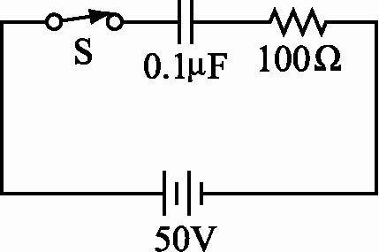(A)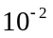秒 (B)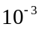秒 (C)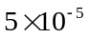秒 (D)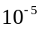秒

（ ）29.音頻信號產生器不具備的輸出波形為 (A)三角波 (B)正弦波 (C)方波 (D)以上皆是

（ ）30.信號產生器之AMPL PULL-20dB的功能為 (A)輸出波形選擇 (B)指示刻度 (C)調整輸出波形的振幅 (D)選擇輸出頻率

（ ）31.一電容充放電電路如下圖所示，假設開關SW停留在位置2已經很長一段時間(10秒以上)，若在時間t=0秒時將SW切到位置1，過1秒之後再切回位置2，則下列有關電路中電流的敘述，何者正確？(假設電容充放電經5倍時間常數即達穩態)
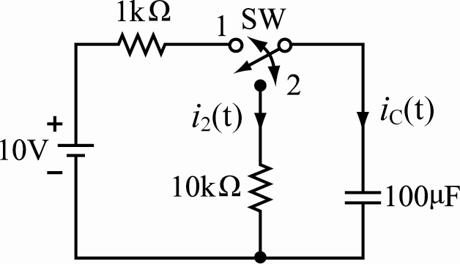(A)在SW切回位置2之瞬間(t=1秒)，i₂=0mA (B)在SW切到位置1之瞬間(t=0秒)，i_{C}=0mA (C)在SW切回位置2之瞬間(t=1秒)，i_{C}=0mA (D)在SW切回位置2之後再經過5秒(相當於t=6秒)，i₂=0mA

（ ）32.壓接端子O型5.5-5之意義為 (A)閉口型5mm線徑，螺絲孔直徑5.5mm (B)開口型5.5mm線徑，螺絲孔直徑5mm (C)閉口型5.5mm線徑，螺絲孔直徑5mm (D)開口型5mm線徑，螺絲孔直徑5.5mm

（ ）33.有關無熔線斷路器之IC、AF、AT三者的關係為 (A)IC>AFAT (B)AF>ICAT (C)AT>AFIC (D)AF>ATIC

（ ）34.積熱電驛(THERMAL RELAY)之功用在於保護 (A)線路短路 (B)電動機過載 (C)接地 (D)絕緣不良

（ ）35.電磁接觸器之規格為「線圈電壓220V，10A」，其中10A表示 (A)線圈電流量 (B)主接點之額定電流量 (C)框架電流量 (D)故障電流量

（ ）36.一般間熱式電鍋檢修後在常溫時，無載通電加熱測試動作機構，約幾分鐘後跳脫為正常？ (A)1～2分 (B)6～7分 (C)10～12分 (D)13～15分

（ ）37.電熱器具的溫度保護裝置可使用 (A)保險絲 (B)NFB (C)閘刀開關 (D)溫度保險絲

（ ）38.下列何者不是量度單相功率因數的方法？ (A)三伏特表法 (B)三安培表法 (C)三瓦特表法 (D)單相功率因數表法

（ ）39.以W₁、W₂二瓦特表測三相電功率，若W₁、W₂兩表讀數相同，則功率因數為 (A)0 (B)0.5 (C)1 (D)0.866

（ ）40.若電鍋煮飯電熱絲為10Ω，保溫電熱絲為100Ω，兩者串聯連接，電源電壓為110VAC 時，則在保溫時電功率為 (A)10W (B)11W (C)100W (D)110W

試題結束

